14e Voortgangsrapportage Binnenhof
17 november 2025

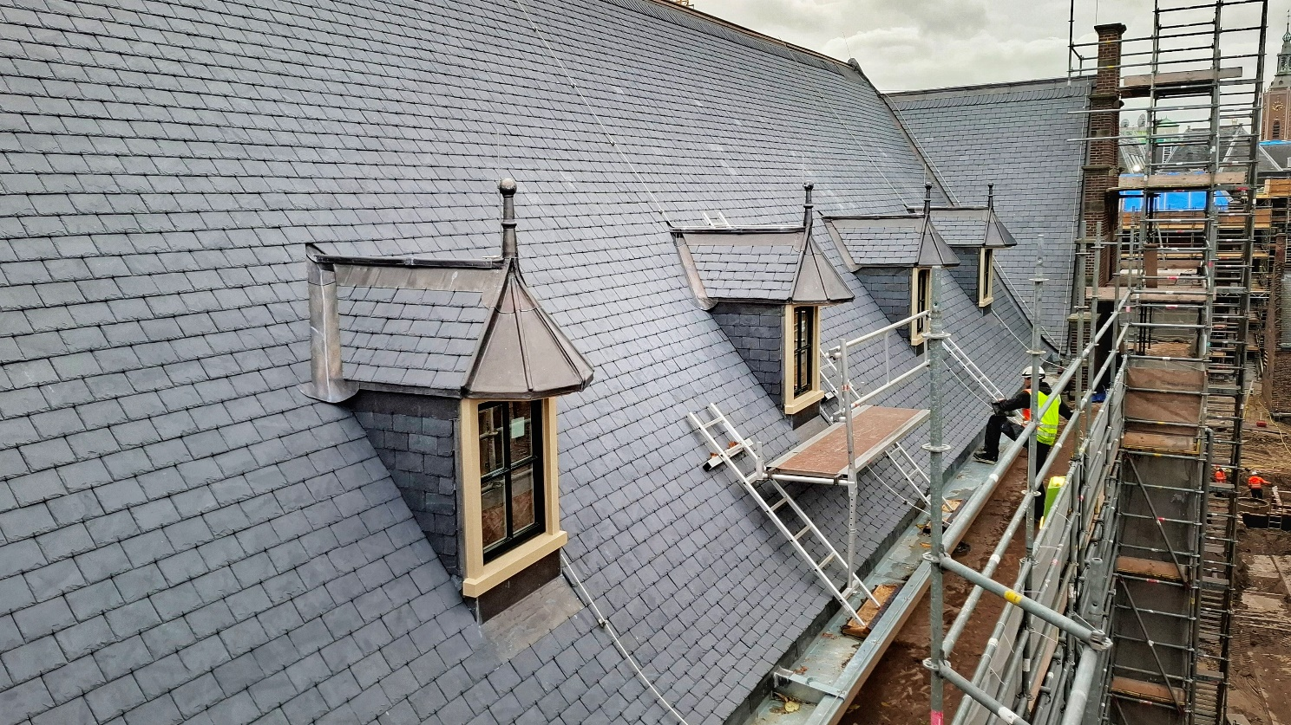
(Afbeelding 1: Het dak van gebouw C; na de isolatie worden de leien gelegd waarmee de daken zijn hersteld)

Inhoud

1 Inleiding 3
1.1 Algemeen 3
2 Stand Van Zaken Renovatie 4
2.1 Complexdeel Tweede Kamer (TK) 4
2.2 Complexdeel Eerste Kamer & Raad Van State 6
2.3 Complexdeel Algemene Zaken (Az) 8
2.4 Kelder 8
2.5 Buitenruimten 9
2.6 Vergunningen 10
3 Projectbeheersing En Risicomanagement 11
3.1 Integrale Planning 11
3.2 Risicomanagement 13
3.4 Financiële Risico’s 18
4 Financiën 19
4.1 Budgetmutaties 19
4.2 Ontwikkeling Kosten 20
4.3 Aangegane Verplichtingen En Gerealiseerde Uitgaven 21
5 Overige Ontwikkelingen 22
5.1 Tijdelijke Huisvesting Algemene Zaken 22
5.2 Wko 22
5.3 Aanvullende Huisvestingsbehoefte Tk 22
5.4 Grafelijke Zalen 23
5.5 Omgeving & Communicatie 24
5.6 Archeologie 26

1 Inleiding

1.1 Algemeen
Deze 14e voortgangsrapportage geeft inzicht in de stand van zaken van de renovatie van het Binnenhof over de periode maart 2025 tot en met augustus 2025. Nu de realisatiefase vol op gang komt zijn de veranderingen op de bouwplaats groot. Het werkgebied op de Hofvijver is gerealiseerd, wat het mogelijk maakt om te starten met de gevelwerkzaamheden bij het gebouw van de Eerste Kamer aan de buitenzijde. Terwijl in het complexdeel van de Tweede Kamer de eerste daken al zijn geïsoleerd en voorzien van nieuwe leien. In het gebouwdeel van het ministerie van AZ zijn de onderzoekswerkzaamheden, bijvoorbeeld op het gebied van asbest dat ook in dit complexdeel op veel en moeilijk bereikbare plekken aanwezig is, in volle gang. De afgelopen periode stond daarnaast in het teken van het sluiten van realisatiecontracten met de aannemers voor de gebouwdelen van de Tweede Kamer, evenals voor de realisatiecontracten voor het complex van de Eerste Kamer en de Raad van State. Bij het sluiten van deze contracten leveren de aannemers hun uitvoeringsplanningen op aan het Rijksvastgoedbedrijf (RVB). Deze uitvoeringsplannen zijn de belangrijkste basis voor de geactualiseerde planning die in hoofdstuk 3 wordt toegelicht.
Op 20 september jl. bij een demonstratie in het centrum van Den Haag heeft een grotere groep demonstranten het toegangshek tot de bouwplaats geforceerd en objecten gegooid richting het gebouw. Het aanwezige personeel bleef ongedeerd. Er zijn echter meerdere monumentale ramen beschadigd. Daarnaast is de toegangspoort dusdanig beschadigd dat deze vervangen moet worden. De totale kosten van de schade komen op basis van huidige inschattingen rond €55.000. Er is aangifte gedaan bij de politie en beschikbare camerabeelden zijn overgedragen.
De voortgang van de werkzaamheden per complexdeel wordt in het volgende hoofdstuk (2) beschreven. Vervolgens wordt in hoofdstuk (3) de geactualiseerde planning en het risicomanagement toegelicht. In het hoofdstuk (4) financiën wordt de actuele stand van zaken omtrent de financiën evenals de financiële beheersmaatregelen beschreven. In het laatste hoofdstuk (5) worden de laatste ontwikkelingen rondom onder meer archeologie, communicatie en omgeving toegelicht.

2 Stand van zaken renovatie

2.1 Complexdeel Tweede Kamer (TK)
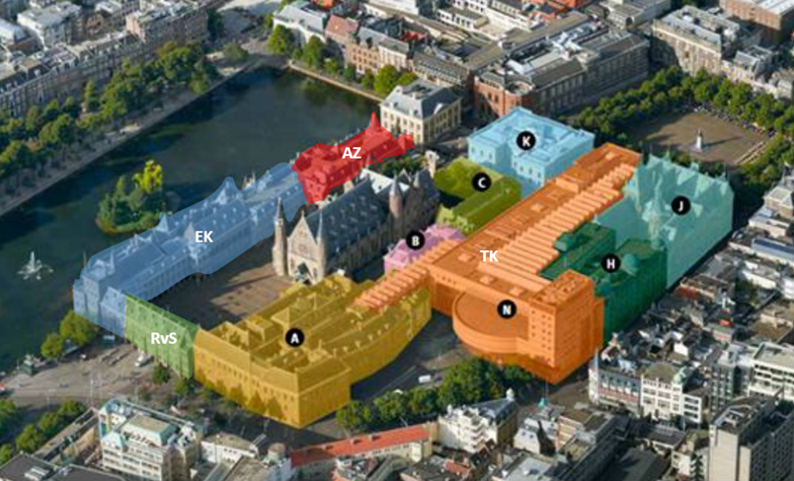
(Afbeelding 2: overzicht complexdelen en gebouwen)
Werkzaamheden
In het complexdeel TK is in de gebouwen A en C inmiddels gestart met het herstel van de gevels en worden de daken geïsoleerd en voorzien van nieuwe leien. Delen aan de Hofweg zijn inmiddels uit de stijgers en is het resultaat goed zichtbaar. In de Schepeltuin tussen gebouw C en N wordt de kelder uitgebreid om ruimte te maken voor installaties. Het maken van een kelder is complex. De omliggende muren en gevels moeten stabiel blijven. De funderingen zijn hiervoor versterkt en de werkzaamheden worden nauwkeurig gemonitord met meetapparatuur. De uitbreiding van de kelder zal de komende maanden worden voortgezet.
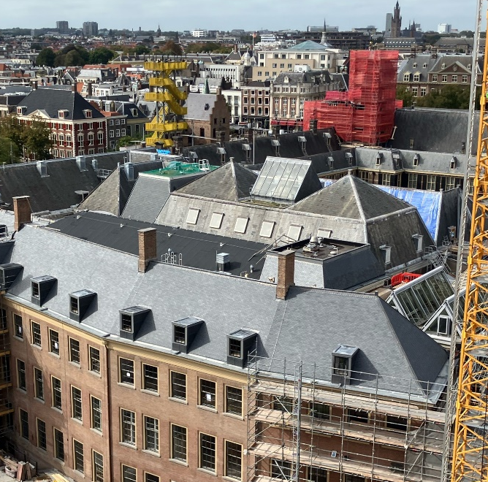
De werkzaamheden in gebouw A nemen meer tijd in beslag dan voorzien. Er zijn grote vochtproblemen geweest in dit gebouwdeel. Dit heeft ervoor gezorgd dat de vloerbalken ter plaatse van de oplegging in het metselwerk verrot zijn. Bij het uitnemen van vloeren zijn tot op heden meer dan 300 rotte balkkoppen aangetroffen. De schimmel is zodanig dat de balkkoppen, en in sommige gevallen balken in het geheel, moeten worden vervangen. Tijdens de werkzaamheden is ook gebleken dat een deel van de gevel instabiel was. Deze is tijdelijk gestabiliseerd, en onderzocht wordt op welke wijze dit gebrek permanent kan worden verholpen. Waar de gevelwerkzaamheden aan gebouw A grotendeels waren afgerond is in de zomerperiode ernstige schade aangebracht aan de gevels en het afgeronde schilderwerk door een grote kolonie halsbandparkieten. Ook is er schade aangebracht aan de bekabeling van de 50 meter hoge torenkraan. In overleg met de gemeente Den Haag en specialisten worden maatregelen onderzocht.

(afbeelding 3: Gebouw A, de werkzaamheden aan de gevels zijn afgerond)
In de afgelopen periode zijn in alle gebouwen de oude technische installaties gesloopt en verwijderd. Deze oude installaties en ander sloopafval zijn met behulp van de eind vorig jaar geplaatste torenkranen uit de gebouwen gehesen. Op dit moment zijn er twee torenkranen operationeel op het Binnenhof. De fundering voor de derde kraan, die voorzien is bij gebouw J, is gestort. Zodat de plaatsing van de torenkraan naar verwachting eind 2025 kan plaatsvinden.
In gebouw J is een proefsteiger gebouwd om in overleg met uitvoerende partijen, Rijksdienst voor Cultureel Erfgoed en Monumentenzorg, architect en adviseurs te bepalen hoe de gevels en ramen het beste hersteld kunnen worden. Deze aanpak zal vervolgens op alle gevels van gebouw J worden toegepast.
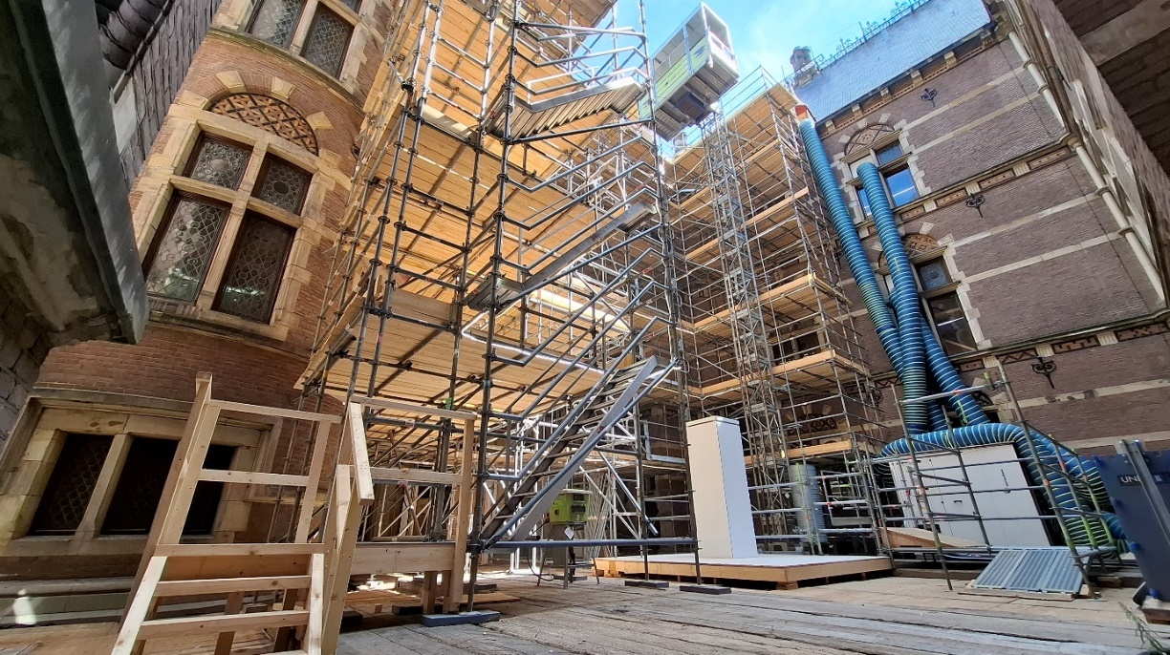
(Afbeelding 4: Proefsteiger gebouw J met de ingepakte lantaarn in het midden)
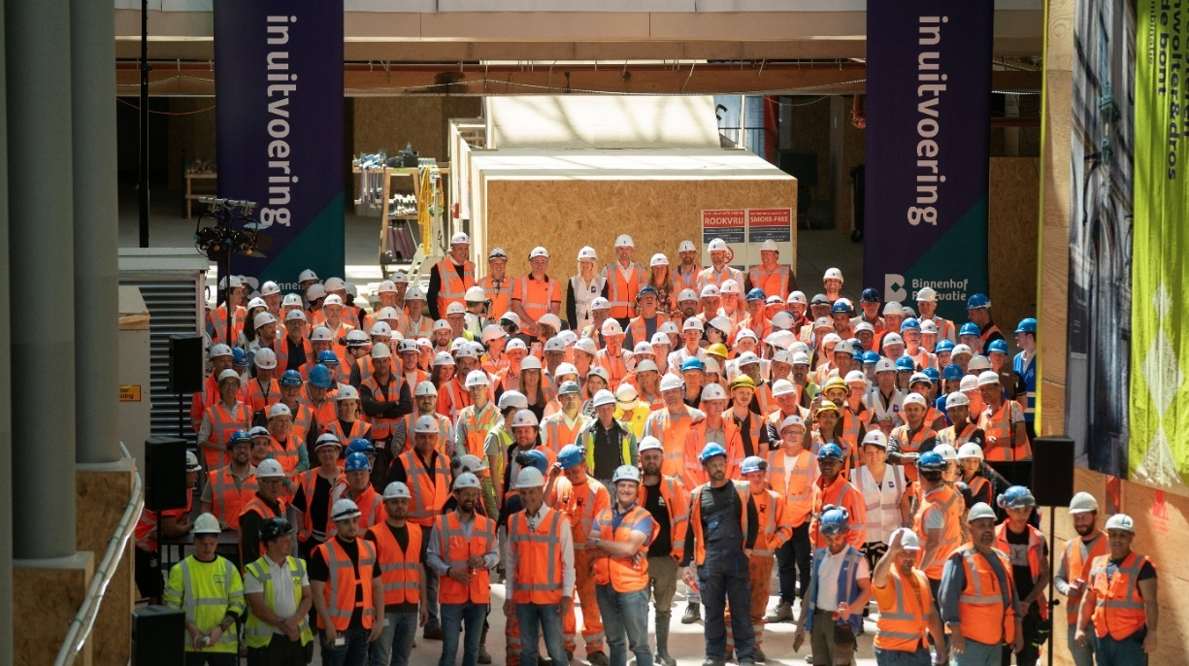
Ondertekening realisatiecontracten Tweede Kamer
In mei vond de ondertekening van de realisatiecontracten van de Tweede Kamer plaats. Tijdens een bijeenkomst voor medewerkers van RVB, de aannemers en de gebruikers werd in aanwezigheid van de Minister VRO door de bouwmedewerkers een toelichting gegeven op hun werk. De contracten worden, zoals in de vorige voortgangsrapportage toegelicht, gesloten volgens een kostenplus contract.
(Afbeelding 5: Bijeenkomst ter gelegenheid van de ondertekening van de realisatiecontracten in de Statenpassage)
Ontwerpen TK complexdeel
De technische ontwerpen (TO’s) van alle gebouwen van het complexdeel TK met uitzondering van de publieksentree zijn vastgesteld. Deze vormen de basis van de contracten die met de aannemer zijn afgesloten.
Het definitief ontwerp van de publieksentree is afgelopen voorjaar vastgesteld. Het TO van de publieksentree is inmiddels in concept gereed en wordt de komende periode worden getoetst, alvorens ook voor dit bouwdeel de uitvoeringsovereenkomst met de aannemer zal worden afgesloten. Deze overeenkomst zal conform andere gebouwen TK gebaseerd zijn op Kosten plus. Het definitieve TO Publieksentree wordt eind 2025 opgeleverd.
In het ontwerp van de publieksentree en in de verleende omgevingsvergunning is rekening gehouden met de restanten van de 14de eeuwse Spuipoort die zich op de Hofplaats bevinden. Verdere informatie is opgenomen in paragraaf 5.6 Archeologie.
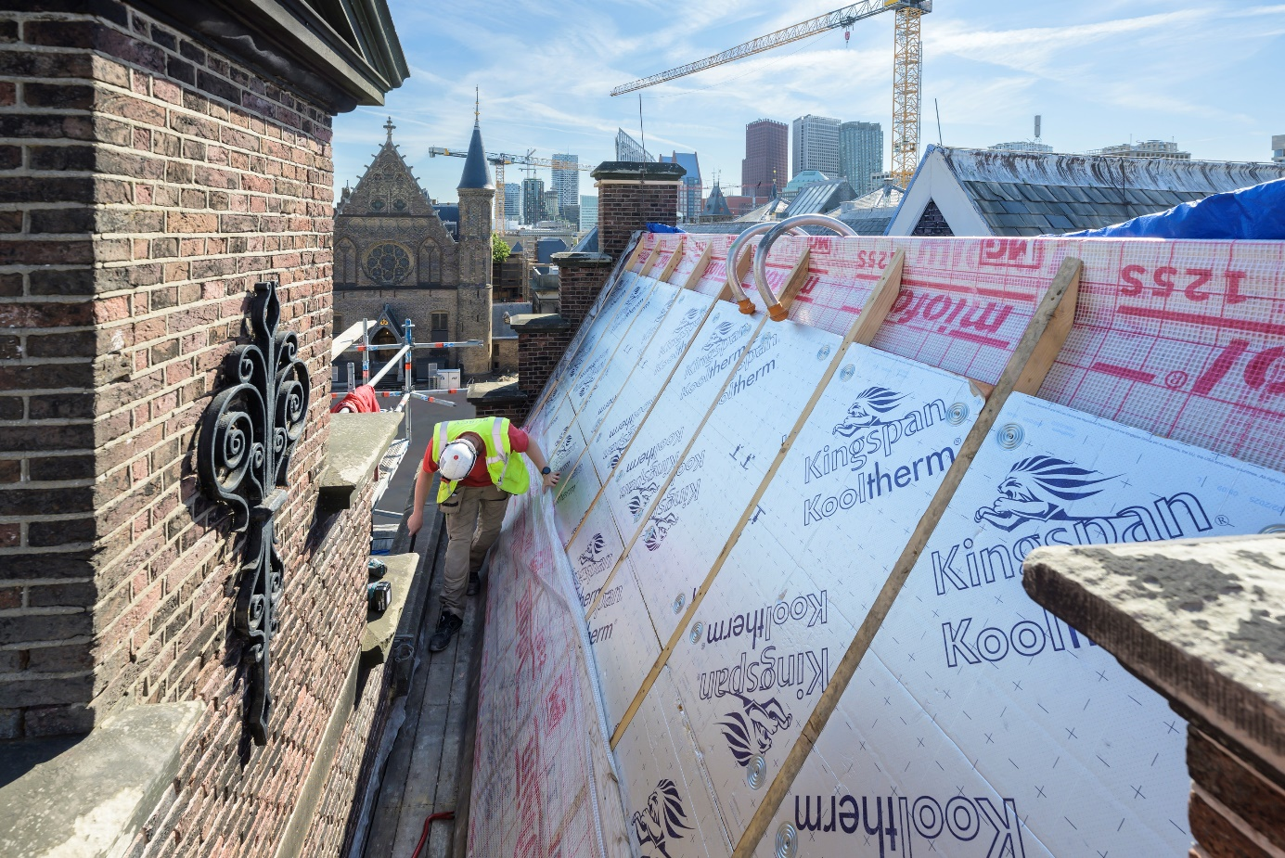
2.2 Complexdeel Eerste Kamer & Raad van State
(Afbeelding 6: Renovatiewerkzaamheden Raad van State)
Werkzaamheden
Voor onder meer de gevelwerkzaamheden van complexdelen Eerste Kamer en Algemene Zaken is een strook langs de gebouwen aan de Hofvijver ingericht als bouwplaats. De strook van zo’n 15 bij 180 meter is afgezet met damwanden en gevuld met zand waarop betonplaten zijn gelegd. Deze tijdelijke bouwstrook wordt gebruikt om vanaf daar funderingsversterkingen uit te voeren en de gevels van het Binnenhof aan de Hofvijver te herstellen en lekkages te verhelpen. Het wordt momenteel gebruikt als bouwplaats, waar grote silo’s staan ten behoeven van de funderingsversterkingen.
In maart 2025 zijn de aannemers gestart met de renovatiewerkzaamheden aan de gevels en daken van de gebouwen van Eerste Kamer en Raad van State. De werkzaamheden starten aan de zijde van het Buitenhof (Hofwegvleugel, Mauritstoren en het Stadhouderlijk kwartier). Hiervoor is door de aannemer een grote steiger opgebouwd tegen de buitengevel.
Binnen in de gebouwen van Raad van State en Eerste Kamer is het merendeel van de verouderde technische installaties gedemonteerd. De bodemonderzoeken in de zone tussen de Stadhouderpoort en de Mauritstoren en de onderzoeken in de kamers die uitkijken op de Hofvijver in de kelder van Eerste Kamer zijn grotendeels afgerond.
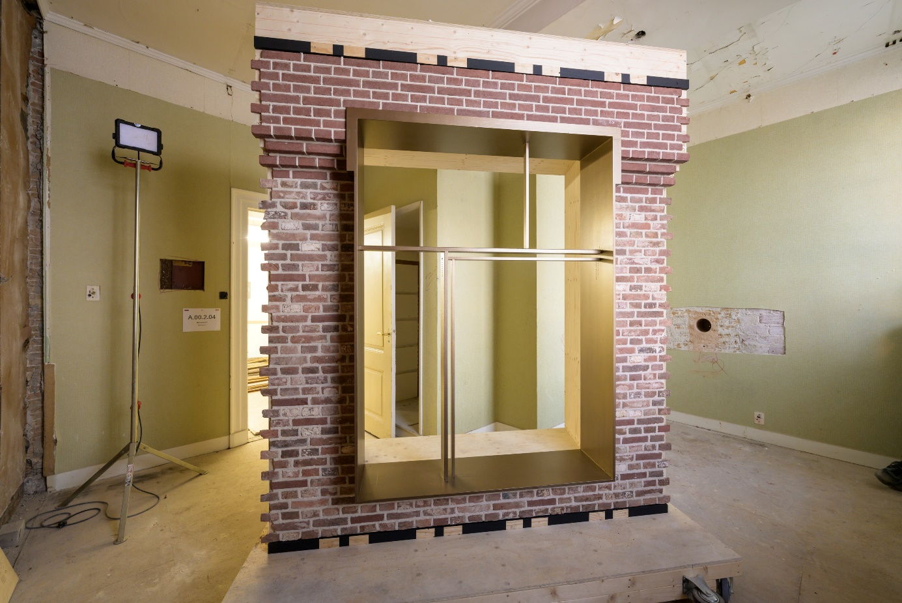
Door de aannemer zijn voor diverse onderdelen van de huisvesting proefopstellingen gemaakt. Het doel is om te controleren of de ontwerpen uitvoerbaar zijn en om de exacte detaillering vast te leggen. Zo is precies duidelijk hoe een en ander gerealiseerd moet worden, wat bijdraagt aan een sneller bouwproces . Er zijn onder andere proefopstellingen gemaakt van het ontwerp van nieuwe kozijnen van het souterrain van Raad van State.
(Afbeelding 7: proefopstelling nieuwe kozijnen souterrain Raad van State)
Ontwerp
Het TO wordt nu getoetst. De verwachting is dat deze eind 2025 voor zowel EK en RvS kan worden vastgesteld. Naar verwachting wordt de uitvoeringsovereenkomst eind 2025 ondertekend.

2.3 Complexdeel Algemene Zaken (AZ)
Werkzaamheden
Het ministerie van Algemene zaken is eind augustus 2024 verhuisd. In februari 2025 is het pand overgedragen aan het programma Binnenhof renovatie en zijn de onderzoekswerkzaamheden begonnen. In het gebouw is begonnen met de eerste asbestsaneringen en wordt onderzoek gedaan naar de staat van het gebouw.

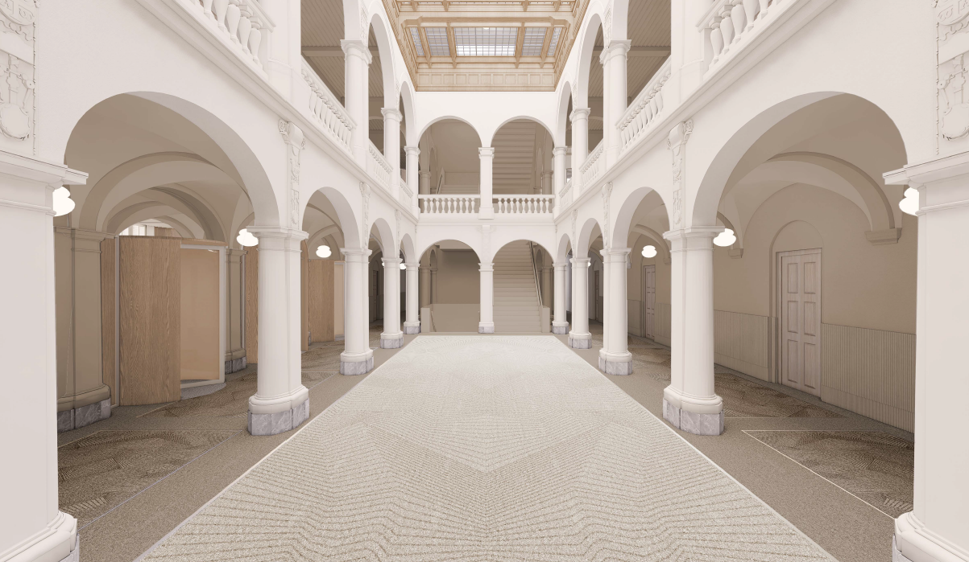(Afbeelding 8: Nieuwe situatie centrale hal)
Een belangrijke ingreep in het ontwerp van Algemene Zaken is de aanpassing van de centrale hal waar het noodtrappenhuis en de statietrap die in de jaren tachtig van de vorige eeuw zijn toegevoegd, worden vervangen door een trappenhuis dat de doorloop tussen de verdiepingen verbetert. De historische uitstraling van de hal met het lichthof wordt herstelt, waarmee daglicht weer volop in de centrale hal terug wordt gebracht.
Ontwerp
Naar aanleiding van onder andere het inhuizen in de tijdelijke huisvesting, vindt er een herijking plaats op de eisen en het ontwerp voor het ministerie van AZ. Hierdoor worden enkele aanpassingen doorgevoerd in het ontwerp. Hiermee kan het DO worden vastgesteld en zullen de vergunningstukken voor de omgevingsvergunning worden voorbereid. Naar verwachting zal de omgevingsvergunning nog dit jaar worden aangevraagd.
De onderzoeksfase is in dit complexdeel vanaf februari dit jaar voor het belangrijkste deel gestart. Dit betekent dat er in de komende periode nog informatie beschikbaar kan komen die een effect heeft op het ontwerp. Denk hierbij aan de onvoorziene complicaties bij het inpassen van installaties, constructieve gebreken of archeologische vondsten.
2.4 Kelder
De realisatie van de kelder bestaat uit twee delen; de betonnen bak zelf (het constructieve deel) en de inbouw in de kelder (het technische deel). Deze twee delen worden achtereenvolgens en los van elkaar uitgevoerd.
Werkzaamheden De werkzaamheden van het constructieve deel van de kelder lopen op schema. Deze werkzaamheden zullen in de komende periode worden voortgezet en lopen door tot medio 2027.
Ontwerp
Het TO van het technische deel is afgerond en prijs contractvorming start eind dit jaar conform planning. Op dit moment vindt toetsing plaatst van het TO.

2.5 Buitenruimten
Werkzaamheden
De komende periode is de buitenruimte in gebruik als bouwplaats voor de diverse bouwdelen. Voor de buitenverlichting en bestrating worden op het moment testen uitgevoerd en proefopstellingen gemaakt om te zorgen dat de ontwerpen technisch uitvoerbaar zijn en het gewenste uitstraling en kwaliteit gerealiseerd wordt.

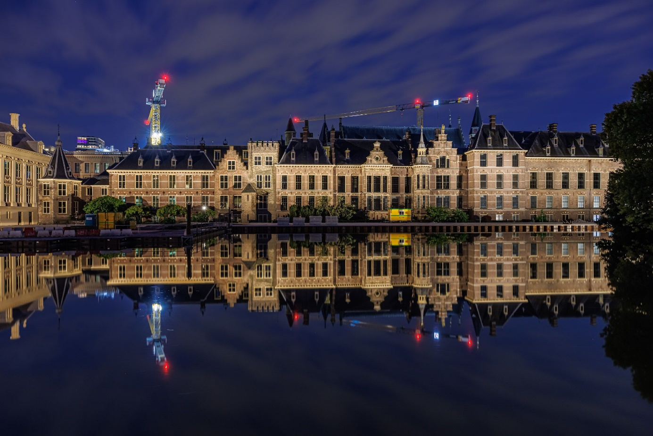
(Afbeelding 9: test nieuwe buitenverlichting Binnenhof vanaf de Hofvijver)

De bestaande bomen op Binnenhof worden gemonitord. Nieuwe bomen zoals opgenomen in het inrichtingsplan en zijn geselecteerd op boomkwekerijen.

De onderdelen van de fontein zijn bij de opslag uitgestald geweest ten behoeve van het restauratieplan.

De daadwerkelijke herinrichting van de buitenruimten met bestrating, beplanting en meubilair is in de laatste fase van de Binnenhofrenovatie voorzien, nadat alle gebouwen aan de buitenkant volledig zijn gerenoveerd.
Ontwerp
Zoals in de vorige rapportage gemeld, is de Technisch Ontwerpfase voor de buitenruimten opgestart. Conform de planning zal eind 2025 het technisch ontwerp gereed zijn, waarna de contractfase met de aannemers kan worden gestart. Daarnaast zal in de aankomende periode de vergunning voor de gehele buitenverlichting van het Binnenhof worden aangevraagd.

2.6 Vergunningen
In de 9de voortgangsrapportage is de Kamer geïnformeerd over het door Mobilisation for the Environment (MOB) ingediende handhavingsverzoek bij de omgevingsdienst Zuid Holland Zuid, inzake de voorbereidende werkzaamheden die tot en met de zomer van 2023 hebben plaatsvonden. Op 24 januari 2024 is de natuurvergunning verleend. Zoals toegelicht in de 11de voortgangsrapportage heeft MOB ook beroep aangetekend bij de rechtbank Den Haag inzake het besluit van de omgevingsdienst Haaglanden om de natuurvergunning te verlenen. Het RVB is aangemerkt als belanghebbende in beide zaken. De zitting van de zaken heeft plaatsgevonden op 14 mei bij de rechtbank Den Haag. Op woensdag 25 juni heeft de rechter uitspraak gedaan in het voordeel van het RVB. Dit betekent dat het Binnenhof zowel voor de uitvoering van de renovatie als de ingebruikname een onherroepelijke vergunning in het bezit heeft. MOB heeft geen hoger beroep tegen de uitspraak aangetekend. Alhoewel het aanvragen van de natuurvergunning, alsmede het voor het grootste deel elektrisch uitvoeren van de werkzaamheden, een vertragend effect heeft gehad op de werkzaamheden, betekent de uitspraak van de rechter dat de werkzaamheden conform de aangevraagde vergunning kunnen worden uitgevoerd.

3 Projectbeheersing en risicomanagement

3.1 Integrale Planning
In 9de voortgangsrapportage (Kamerstuk 34293, nr. 129) is het proces toegelicht over de herijking van de planning, die is uitgevoerd voorafgaand aan het starten van de technisch ontwerpfase. De toename in veiligheidseisen voor de ontwerpen en het vervallen van de bouwvrijstelling, waardoor het programma is overgegaan tot het aanvragen van een natuurvergunning, leidden ertoe dat de verwachtte opleverdatum werd bijgesteld naar op z’n vroegst eind 2028. Destijds is toegelicht dat medio 2025, na afronding van alle ontwerpstappen en het contracteren van de marktpartijen, een belangrijk ijkmoment volgt waarin met meer zekerheid een meer exacte bandbreedte is af te geven waarbinnen de complexdelen opgeleverd zullen worden. In daaropvolgende rapportages en in debat met de Tweede Kamer, is toegezegd dat in 2025 op basis van de technische ontwerpen en de contractonderhandelingen met de aannemer een geactualiseerde planning zal worden opgesteld.
In de afgelopen periode zijn de ontwerpen voor de complexdelen van de Eerste Kamer (EK), de Raad van State (RvS), de Tweede Kamer (TK) en de kelder op technisch gebied in nauwe samenwerking met de aannemer, uitgewerkt. De realisatiecontracten zijn op belangrijke onderdelen afgestemd of afgesloten. Ook is er belangrijke voortgang geboekt in het ontwerp van het ministerie van Algemene Zaken (AZ). Dit zorgt ervoor dat er een zekerder beeld is van de planning.
Met het afronden van het merendeel van de realisatiecontracten, de opgetreden vertragingen en de resultaten van de genomen versnellingsmaatregelen, ontstaat nu meer zekerheid over het moment waarop het Binnenhof kan worden opgeleverd. De verwachting is dat de renovatiewerkzaamheden in de zomer van 2031 zijn afgerond. Omdat sommige gebouwdelen al eerder gereed zullen zijn is het voor de gebruikers mogelijk om vanaf begin 2031 toegang te hebben tot de bouwplaats om voorbereidingen te treffen voor hun inhuizing.
De drie belangrijkste factoren die van invloed zijn op de planning zijn:
- Complexiteit van de bouwwerkzaamheden: De werkzaamheden zijn veel groter geworden dan bij de start van de renovatie werd gedacht. De staat van de gebouwen is veel slechter, en er worden blijvend onvoorziene tegenvallers aangetroffen. Daarnaast vragen de constructieve aanpassingen van de gebouwen zoals het maken van kelders, en het inpassen van nieuwe installaties in dit eeuwenoude complex maatwerk en tijd om dit zorgvuldig en veilig te kunnen bouwen.
- Bouwlogistieke beperkingen: vier verschillende aannemers werken met meer dan 1000 bouwvakkers samen om een complex te renoveren van 90.000m2 dat bestaat uit 65 gebouwen en 20 verschillende monumenten, met slechts drie moeilijk te bereiken en te kleine bouwplaatsen. Dat vraagt meer tijd en zorgvuldige afstemming ook in volgordelijkheid tussen bouwdisciplines.
- Beschikbaarheid van specialistisch personeel: Het Binnenhof bestaat uit 4000+ kamers, kelders, zalen en gangen. Die worden één voor één gerenoveerd door specialisten die moeilijk te vinden zijn. Het is maatwerk x4000. Die puzzel hebben we nu voor een groot deel gelegd.

In onderstaande tabel is de planning per complexdeel weergegeven.
Hiermee wordt ook invulling gegeven aan de door de Kamer aangenomen motie van de leden Wijen-Nass en Peter de Groot over een gedetailleerde update van de planning van de werkzaamheden aan het Binnenhof (Kamerstuk 34293, nr. 146).
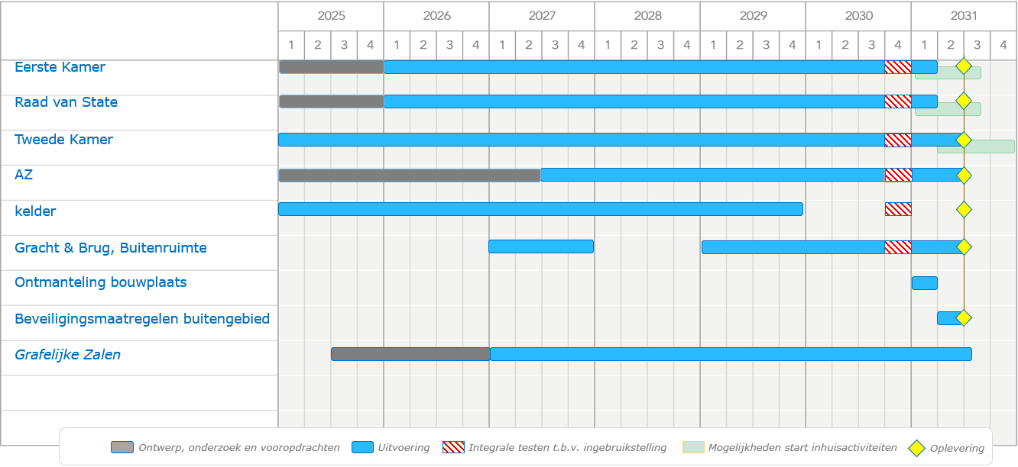

In deze planning is eind 2030 een belangrijk moment voorzien. Voordat de gemeente een vergunning kan verlenen voor de ingebruikname zullen de nieuwe installaties en het gebouw in bedrijf worden gesteld en integraal getest moeten worden. Deze periode van testen zal ongeveer 3 maanden in beslag nemen. Het complex moet hiervoor leeg zijn en pas na deze testen kan de bouwschutting rondom het Binnenhof worden verwijderd. De laatste werkzaamheden waaronder het aanleggen van beveiligingsmaatregelen in het buitengebied, de werkzaamheden in de buitenruimte onder meer voor de ingangen van de complexen, en het verwijderen van de bouwschuttingen zijn voorzien in de eerste helft van 2031. Het RVB zal op basis van deze planning, in de zomer van 2031 de complexen over kunnen dragen aan de gebruikers.
De verhuizing terug naar het Binnenhof wordt door de gebruikers zelf en afzonderlijk uitgevoerd. Om deze verhuizing zo snel mogelijk plaats te laten vinden en zo efficiënt mogelijk te laten verlopen zullen uiterlijk in 2030 en zo mogelijk eerder met de gebruikers afspraken worden gemaakt over het al begin 2031 treffen van voorbereidingen voor de inhuizing. Dit betekent bijvoorbeeld de mogelijkheid om vanaf begin 2031 al toegang te hebben tot de bouwplaats voor deze werkzaamheden. Het moment waarop de gebruikers weer hun intrek zullen nemen kan daarmee worden bespoedigd. Met als opmerking dat het exacte moment door de gebruikers zelf wordt bepaald. Nu de gebruikers later terug zullen verhuizen naar het Binnenhof heeft dit vanzelfsprekend ook een impact op de tijdelijke huisvestingen waar de gebruikers nu zijn gehuisvest.

3.2 Risicomanagement
Een goede beheersing van het project en de risico’s, en het verder ontwikkelen van de risicorapportages is in lijn met de toezeggingen aan de Kamer hierover. In de onderstaande tabel zijn de toprisico’s gerangschikt op basis van de uitkomsten van de risicoanalyse. In de tabel is ook de trend in de verslagperiode (stijgend, gelijk of dalend) aangegeven.

Ontwikkeling top 10 risico’s en actuele beheersmaatregelen

Positie | Top 10 Risico’s | Trend
1 | Onvoorziene tegenvallers in de realisatie leiden tot noodzakelijke ontwerpaanpassingen met extra vertragingen en kosten tot gevolg. (herformulering)
2 | De ontwerpen of marktaanbiedingen zijn niet passend te krijgen binnen de financiële randvoorwaarden
3 | Gevoelig geclassificeerde informatie over het programma wordt openbaar
4 | Risico op vertraging programma doordat er spanning zit tussen de integrale planning en de uitvoeringsplanningen van de aannemers
5 | Het RVB staat onvoldoende gesteld voor de realisatie van het Programma Renovatie Binnenhof
6 | De bouwwerkzaamheden en brand leiden tot onherstelbare schade aan de monumentale gebouwdelen
7 | De productiviteit blijft gedurende de realisatiefase achter bij de verwachtingen, door onvoldoende beschikbare (deels specialistische) arbeidskrachten. (herformulering) | Nieuw
8 | De geringe beschikbaarheid van bouwplaatsruimte op en rondom het Binnenhof leidt tot bouw logistieke knelpunten
9 | De uitkomsten van bouwkundige en archeologische onderzoeken leiden tot vertragingen
10 | De bouwwerkzaamheden leiden tot onveilige situaties voor de omgeving

- Onvoorziene tegenvallers in de realisatie leiden tot noodzakelijke ontwerpaanpassingen met extra vertragingen en kosten tot gevolg.
Na de start van de realisatie in 2023 komen geleidelijk steeds meer werkzaamheden in uitvoering. Inmiddels is circa 75% van de werkzaamheden gecontracteerd, waarmee het zwaartepunt op de realisatiefase komt te liggen in plaats van de ontwerpfase. De risico’s 2 en 10 uit de vorige VGR zijn daarom aangepast tot een nieuw risico met meer focus op de realisatiefase.

Tijdens de realisatiefase kunnen zich omstandigheden voordoen die aanpassing van de ontwerpen vereisen. Deze aanpassingen kunnen het gevolg zijn omissies in het oorspronkelijke ontwerp en onverwachte tegenvallers zoals archeologische vondsten of een slechte bouwkundige staat, voor zover deze niet tijdens de onderzoeksfase aan het licht zijn gekomen. Daarnaast kunnen aanpassingen het gevolg zijn van nieuwe inzichten of eisen voor zo ver deze strikt noodzakelijk zijn om bijvoorbeeld aan (gewijzigde) wetgeving te voldoen. Tenslotte kunnen aanpassingen nodig zijn om de onderlinge raakvlakken tussen de verschillende complexdelen goed te managen. Dergelijke ontwerpwijzigingen tijdens de realisatiefase leiden meestal tot afwijkingen, met extra kosten en vertragingen als gevolg.

Als gevolg van aanpassingen kunnen de kosten stijgen door bijvoorbeeld extra arbeidsinzet, materiaalkosten of hogere logistieke uitgaven. Om dit risico te beheersen worden onder andere de volgende activiteiten uitgevoerd:
- Aanvullend onderzoek: De focus ligt op het zo snel en volledig mogelijk afronden van de resterende onderzoeken waarbij wordt gestreefd naar een optimale balans tussen kosten en risico's. Daarom wordt een risico gestuurde aanpak gehanteerd, waarbij onderzoeken op basis van steekproeven worden uitgevoerd.
- Aanpassing van contractvormen: In 2024 is begonnen met het contracteren van specifieke gebouwdelen volgens de aangepaste contractvorm. Deze contractvorm bevat stimulansen voor efficiëntie en versnelde uitvoering en bevat afspraken waarmee onverwachte situaties gezamenlijk en efficiënt worden opgelost, met minimale impact op planning en kosten.
- Verbetering planningsproces; door de planningen te evalueren en raakvlakken te beheersen, streven we naar beter inzicht in de tijdspaden. Dit stelt ons in staat om optimalisaties door te voeren en de planning te verfijnen, met als doel een soepelere uitvoering van het project.

Ondanks dat wijzigingen in de realisatiefase een grotere impact hebben, is de beheersing van het risico verder verbeterd. Met de gebruikers zijn afspraken gemaakt om in principe geen nieuwe klantvragen meer door te voeren en over het te volgen proces indien dit alsnog nodig wordt geacht. Het wijzigingsproces is in de afgelopen periode verder ingericht en wordt dit geïmplementeerd via een digitaal platform, waarmee wijzigingen en afwijkingen in het ontwerp gestructureerd worden vastgelegd en beoordeeld. Dit draagt bij aan transparante besluitvorming en het tijdig ondervangen van knelpunten in de uitvoerbaarheid.

2. De ontwerpen of marktaanbiedingen zijn niet passend te krijgen binnen de financiële randvoorwaarden
Tijdens de gerapporteerde periode blijft het risico hoog dat de marktaanbieding niet binnen de financiële kaders past, voornamelijk door hogere marktprijzen die worden veroorzaakt door de huidige marktdruk en inflatie. De indexatie van de budgetten biedt momenteel onvoldoende compensatie voor deze stijgende marktprijzen. De onzekerheid over marktprijzen begint af te nemen, met het afsluiten van de contracten van de Tweede Kamer, is circa 75% van het werk gecontracteerd. Voor de overige complexdelen, zoals de Eerste Kamer-Raad van State en AZ, zijn nog geen definitieve marktprijzen voor het TO ontvangen.

Om dit risico te beheersen, zijn waar mogelijk bezuinigingsmaatregelen en versoberingen doorgevoerd. Er is actief gezocht naar contractuele mogelijkheden om besparingen te realiseren door te sturen op efficiëntie en ook de komende periode wordt dit verder onderzocht. De invoering van de nieuwe contractvorm draagt hieraan bij. Tot slot is er een team aangesteld om gezamenlijk met de bouwers optimalisaties in de aanbiedingen door te voeren en inkoopvoordelen te realiseren.

3. Gevoelig geclassificeerde informatie over het programma wordt openbaar
Naarmate een groter aantal projecten de realisatiefase bereikt of zich in die richting beweegt, groeit het aantal personen dat met gevoelige informatie omgaat. Met een toename van het aantal mensen dat toegang heeft tot deze gevoelige informatie, neemt ook de kans op een datalek toe. Het is daarom cruciaal om voortdurende aandacht te besteden aan, en het aanscherpen van beveiligingsprotocollen en het bevorderen van bewustzijn en verantwoordelijkheid op het gebied van informatiebeveiliging onder alle betrokken medewerkers. Dit is van belang omdat eventuele vertragingen en financiële verliezen optreden als gevolg van noodzakelijke herzieningen van plannen en extra beveiligingsmaatregelen die na een lek vereist kunnen zijn.

Belangrijke beheersmaatregelen richten zich op het vertalen van de geldende RAL-lijsten naar concreet informatiebeveiligingsbeleid, beveiligingsplannen voor de bouwplaats en regelmatige audits. Er is bovendien structureel contact met de verantwoordelijken voor informatiebeveiliging binnen BZK om de voortgang, knelpunten en eventuele incidenten te bespreken en tijdig aan te pakken.

4. Risico op vertraging programma doordat er spanning zit tussen de integrale planning en de uitvoeringsplanningen van de aannemers
Zoals in 2023 aangekondigd is de afgelopen maanden een herijking van de integrale planning uitgevoerd. Met de afronding van de technische ontwerpen zijn door de aannemers de uitvoeringsontwerpen en bijbehorende planningen geactualiseerd en verder uitgewerkt. Bij het uitwerken van de uitvoeringsontwerpen komt meer aandacht voor de volledigheid en uitvoerbaarheid van de ontwerpen. In samenwerking met de aannemers zijn de raakvlakken en uitvoeringswerkzaamheden op elkaar afgestemd en geoptimaliseerd. De uitvoeringsplanningen zijn of worden de basis voor de gecontracteerde mijlpalen. Door de verbeterde inzichten in de planning zijn de onderliggende afhankelijkheden tussen de uitvoeringsplanningen duidelijker geworden en is het risico gestegen ten aanzien van de vorige rapportage.

Voor de beheersing ligt de focus op de afstemming op de raakvlakken tussen de verschillende complexdelen. Door het actueel houden van schema’s die deze raakvlakken weergeven, wordt de integraliteit van het ontwerp verbeterd en worden conflicten tussen deelprojecten voorkomen. In contracten zijn of worden stimulansen opgenomen om efficiënt (tijd/geld) werken te belonen. Dit geeft prikkels om gedurende de uitvoering met de aannemers te blijven inventariseren of er kansen zijn om te versnellen. Vooruitlopend op de oplevering worden plannen uitgewerkt hoe de installaties per complexdeel zelfstandig worden getest en hoe deze worden getest in samenhang met andere installaties die voor het gehele Binnenhof gemaakt zijn.

5. Het RVB staat onvoldoende gesteld voor de realisatie van het Programma Renovatie Binnenhof
Het programma is het grootste renovatieproject dat ooit in Nederland is uitgevoerd. Het risico wordt deels veroorzaakt door het aan de ( van schaarste op de arbeidsmarkt om voldoende expertise aan te kunnen trekken. Deze schaarste wordt vergroot omdat ook andere publieke opdrachtgevers ook grote opgaven hebben die vergelijkbare expertises nodig hebben.

Zo vraagt de transitie van de ontwerp- naar realisatiefase om meer uitvoeringsdeskundigheid van de programmaorganisatie, met name bij technisch- en contractmanagement.
Daarnaast heeft het RVB bestaande processen en werkwijzen verder moeten ontwikkelen om deze toepasbaar te maken voor een programma op deze schaal.

Er bestaat een risico dat het controleren van contracten onvoldoende scherp wordt uitgevoerd door een gebrek aan kennis en expertise Het betreft vaak specifieke deskundigheid om effectief toezicht te houden, die veelal niet of nauwelijks binnen de overheid beschikbaar is . Door de meer stringentere handhaving van de Wet DBA binnen de overheid moet bij de (verlenging van) inhuur van ZZP’ers kritisch worden bekeken of dit ook mogelijk is. Deze factoren kunnen ertoe leiden dat het RVB zowel in kwantiteit als kwaliteit niet beschikt over voldoende capaciteit om als goed geïnformeerd opdrachtgever op te treden.

Ter beheersing van dit risico is de programmaorganisatie verder aan het professionaliseren rondom de processen en werkwijzen. Zo zijn nieuwe/aangepaste processen ontworpen voor planning, wijzigingen en risicomanagement. Ook de switch naar een andere contractvorm vraagt om aanpassingen van de werkwijzen, die in overleg met de bouwers worden ontwikkeld. Zo zijn op programmaniveau aanvullende kaders voor de beheersing en controle van de vernieuwde contracten opgesteld, met focus op de controle van werkelijke kosten.

6. De bouwwerkzaamheden en brand leiden tot onherstelbare schade aan de monumentale gebouwdelen
Net als in de vorige rapportage periode nemen in de verslagperiode de bouwactiviteiten verder toe. Met het toenemen van bouwactiviteiten neemt ook de kans op brand en onherstelbare schade aan de monumenten toe. Ondanks passende beheersmaatregelen zoals het aanbrengen van tijdelijke brandmeldinstallaties en de forse inzet van brandwachten, blijft het risico op brand hoog geclassificeerd door de hoge gevolgschade (kleine kans, groot gevolg).

Om het risico op schade te beperken wordt ingezet op continue monitoring van de gebouwen via onder andere bewegingssensoren en reguliere metingen en controles om het risico op schade te mitigeren.
7. De productiviteit blijft gedurende de realisatiefase achter bij de verwachtingen, door onvoldoende beschikbare (deels specialistische) arbeidskrachten
Tijdens de realisatiefase bestaat het risico dat de productiviteit van de bouwende partijen achterblijft bij de verwachtingen. Dit wordt veroorzaakt doordat de opdrachtnemer(s) onvoldoende (specialistische) capaciteit weet te mobiliseren. Een belangrijke factor hierin is de aanhoudende spanning op de arbeidsmarkt, waardoor het verkrijgen van voldoende en kundig personeel bemoeilijkt wordt. Specifieke veiligheidseisen en schaarste aan specialisten verstreken dit. Dit zet de inzetbaarheid en productiviteit onder druk en vergroot de kans op vertragingen in de uitvoering.
Hoewel productiviteitsrisico’s in beginsel tot het risicodomein van de opdrachtnemer behoren, brengt de gekozen contractvorm met zich mee dat een deel van dit risico ook bij de opdrachtgever is komen te liggen. Inefficiënties en capaciteitsproblemen hebben daardoor impact op de kostenontwikkeling van het project.

De beheersing van het risico dat de productiviteit van de bouwende partijen achterblijft, richt zich op het stimuleren van efficiëntie. Binnen het contract zijn hiervoor gerichte prikkels opgenomen die de belangen van opdrachtgever en opdrachtnemer op elkaar afstemmen. Beide partijen hebben er baat bij om efficiënt te werken en verspilling van tijd, middelen en materiaal te voorkomen. Daarnaast wordt gewerkt met een open boekhouding, waardoor de opdrachtgever continu inzicht heeft in de werkelijke kosten. Dit maakt het mogelijk om afwijkingen, zoals oplopende materiaalkosten of verminderde inzet, vroegtijdig te signaleren en bij te sturen.

Een belangrijk onderdeel van de beheersing is het onderlinge vertrouwen tussen opdrachtgever en opdrachtnemer. Hier wordt continu aan gewerkt, onder andere door transparante communicatie, gezamenlijke besluitvorming en het delen van risico’s. Indien vertrouwen en transparantie geborgd zijn leidt dit tot een meer efficiënte wijze van samenwerking en minder onnodige inzet van personeel.

8. De geringe beschikbaarheid van bouwplaatsruimte op en rondom het Binnenhof leidt tot bouwlogistieke knelpunten
Bouwplaatsruimte blijft schaars en door de onderlinge afhankelijkheden kunnen logistieke knelpunten in de uitvoering ontstaan. De complexdelen bevinden zich in uiteenlopende bouwfasen, wat leidt tot ruimtelijke druk en complexiteit in de afstemming van werkzaamheden. In de13de voortgangsrapportage is reeds gemeld dat diverse werkzaamheden zijn gestart die beslag leggen op de bouwplaatsruimte, waaronder dak- en gevelwerkzaamheden en het plaatsen van bouwkranen. De ruimte wordt de komende jaren maximaal benut worden door intensivering van de werkzaamheden.

Ter beheersing van het risico rondom de beperkte bouwplaatsruimte wordt ingezet op meerdere maatregelen. Er vinden structureel overleggen plaats tussen de bouwende partijen om de onderlinge afstemming te verbeteren en logistieke knelpunten tijdig te signaleren. De bestaande (programma)planning is verder geoptimaliseerd om de fasering van werkzaamheden beter op elkaar af te stemmen en de beschikbare ruimte zo efficiënt mogelijk te benutten. Daarnaast zijn met de aannemers afspraken vastgelegd die toezien op heldere richtlijnen en een soepele samenwerking tussen alle betrokken partijen op het Binnenhof. Deze worden regelmatig geactualiseerd en vormen een belangrijk instrument in de risicobeheersing. Ook het werkterrein op de Hofvijver is inmiddels volledig in gebruik genomen, wat bijdraagt aan het verminderen van onderlinge afhankelijkheden en het verlichten van logistieke druk.

9. De uitkomsten van bouwkundige en archeologische onderzoeken leiden tot vertragingen
In bepaalde zones is (nog) geen bouwkundig of archeologisch onderzoek uitgevoerd, waardoor onverwachte vondsten of constructieve complicaties kunnen leiden tot vertragingen. Dit risico blijft aanwezig. In de vorige verslagperiode zijn de laatste bouwkundige onderzoeken bij de RvS afgerond. Resterende archeologische onderzoeken rondom de Grafelijke zalen, bij AZ en op de Hofplaats o.a. rondom de aangetroffen Spuipoort vinden nog plaats.
De beheersing van dit risico is gericht op het zo snel mogelijk afronden van de resterende onderzoeken. Door het voltooien van de meeste bouwkundige onderzoeken is er meer duidelijkheid over de staat van de gebouwen wat de voorspelbaarheid van de werkzaamheden vergroot. De planning is hierop aangepast en betrokken partijen werken nauw samen om eventuele archeologische vondsten snel te beoordelen, zodat de impact op het bouwproces beperkt blijft.

10. De bouwwerkzaamheden leiden tot onveilige situaties voor de omgeving
Nu meerdere complexdelen in de realisatiefase komen nemen de bouwlogistieke bewegingen in en rondom het Binnenhof toe, wat kan leiden tot onveilige situaties voor de omgeving. Om het risico te beheersen wordt vol ingezet op:
- Afspraken over de borging van veiligheid vastgelegd in integrale kader veiligheid en PACT800.
- Maatregelen om risico’s voor de omgeving te mitigeren. Voorbeeld is de inzet van extra verkeersbegeleiders.
- Binnen het programma wordt ook thematisch extra aandacht gegeven aan de veiligheid op de werkplaats, zoals op de dag van de veiligheid.
Dit leidt ertoe dat het risico ligt gedaald is ten aanzien van de vorige verslagperiode.

Overige ontwikkelingen risico’s
In de risico top-10 zijn risico’s opgenomen die veroorzaakt worden door factoren waarop het Rijksvastgoedbedrijf geen of beperkte invloed heeft. Deze factoren zijn:
  - Inflatie: De inflatie heeft een grote invloed op de kosten voor de renovatie van het Binnenhof. De recente stijging van inflatie leidt tot hogere bouwkosten voor het programma. De marktprijzen worden geïndexeerd op basis van de algemene prijsontwikkeling in de bouwsector (BDB-index). Indien deze prijsontwikkeling hoger is dan de jaarlijkse indexatie van het budget (+2,5%) dan treedt opnieuw marktspanning op. Het afgelopen jaar is dit het geval geweest. De prijzen in de bouwsector is sinds 1 januari 2024 met name gestegen door de sterke stijging van de loonkosten. Voor een zeer arbeidsintensief project als een renovatie betekent dit dat de kosten autonoom snel stijgen door de prijspeilcorrecties. Daarnaast leidt een hoge inflatie ook tot hogere financieringskosten voor het RVB in de toekomst. (zie ook paragraaf 4.3)
  - Nieuwe/gewijzigde wet- en regelgeving: De aanvullende eisen vanuit wet- en regelgeving op gebied van veiligheid, duurzaamheid en integrale toegankelijkheid kunnen potentieel grote impact hebben op de invulling van de scope van het renovatie programma. Het maximaal beperken van de stikstofuitstoot in verband met de natuurvergunning en de aanstaande wijziging van de wetgeving op het gebied van cybersecurity zijn voorbeelden hiervan.
  - Aanvullende klantwensen: Wijzigingen in de projectvereisten hebben invloed op de ontwerpen en kunnen aanzienlijke kosten met zich meebrengen. Een deel van deze wijzigingen van eisen zijn te relateren aan veranderende omstandigheden of maatschappelijke ontwikkelingen zoals nieuwe veiligheidsrisico’s of dreigingen. Er is met de gebruikers afgesproken dat het indienen van extra klantwensen in principe niet mogelijk is. Voor verzoeken die desondanks worden ingediend, zal altijd een grondige impactanalyse plaatsvinden van de noodzaak en de gevolgen voor onder andere financiën, planning en risico’s.
  - Onverwachte vondsten in de gebouwen: resterende archeologische onderzoeken, worden in de komende periode nog uitgevoerd en kunnen de ontwerpen beïnvloeden. Daarnaast kunnen ondanks alle uitgevoerde bouwkundige, archeologische en asbest onderzoeken in de uitvoering nog onverwachte vondsten worden gedaan met grote invloed op tijd en geld. Het programma zet in op het vroegtijdig en risicogestuurd uitvoeren van deze onderzoeken om mogelijke verstoringen van het renovatieproces tot een minimum te beperken.

Op 4 juni 2025 is in de beantwoording over de uitvoering van de motie-Welzijn (Kamerstuk 34293, nr. 143) inzake risicobeheersing Binnenhofrenovatie toegezegd om binnen de randvoorwaarden van het borgen van vertrouwelijkheid en informatiebeveiliging te kijken naar de mogelijkheden voor een real-time risicodashboard. Voor een zorgvuldig risicomanagement is duidelijke en concrete formulering van belang. Onderzoek liet zien dat het risicodossier veel vertrouwelijke informatie bevat waardoor openbaarmaking niet mogelijk is. De risicoparagraaf in deze voortgangsrapportage is de afgelopen jaren steeds verder uitgebreid. Een voorbeeld hiervan is het toevoegen van de top 10 financiële risico’s in de volgende paragraaf.

3.3 Financiële risico’s
Naast de generieke top 10 is naar aanleiding van de motie Welzijn (34293, nr.143) in de rapportage de financiële waardering van de top 10-risico’s opgenomen. Dit is betreft een schatting van de mogelijke financiële effecten indien de top-10 risico’s deels of in het geheel optreden. De schatting is gebaseerd op de waarderingen uit risicodossiers van de projecten aangevuld met de inzichten van het programma.
Positie | Top 10 risico’s |  | Verwachtingswaarde geld
1 | Onvoorziene tegenvallers in de realisatie leiden tot noodzakelijke ontwerpaanpassingen met extra vertragingen en kosten tot gevolg. (herformulering) | >100M
2 | De ontwerpen of marktaanbiedingen zijn niet passend te krijgen binnen de financiële randvoorwaarden | >100M
3 | Gevoelig geclassificeerde informatie over het programma wordt openbaar | 25M-50M
4 | Risico op vertraging programma doordat er spanning zit tussen de integrale planning en de uitvoeringsplanningen van de aannemers | 25M-50M
5 | Het RVB staat onvoldoende gesteld voor de realisatie van het Programma Renovatie Binnenhof | 10M-25M
6 | De bouwwerkzaamheden en brand leiden tot onherstelbare schade aan de monumentale gebouwdelen | 10M-25M
7 | De productiviteit blijft gedurende de realisatiefase achter bij de verwachtingen, door onvoldoende beschikbare (deels specialistische) arbeidskrachten. (herformulering) | 10M -25M
8 | De geringe beschikbaarheid van bouwplaatsruimte op en rondom het Binnenhof leidt tot bouw logistieke knelpunten | 10M-25M
9 | De uitkomsten van bouwkundige en archeologische onderzoeken leiden tot vertragingen | 5M-10M
10 | De bouwwerkzaamheden leiden tot onveilige situaties voor de omgeving | 5M-10M

Dit is een weergave van de top-10 risico’s, gebaseerd op de risicodossiers van de projecten, aangevuld met de inzichten van het programma.

4 Financiën

4.1 Budgetmutaties
Zoals in eerdere voortgangsrapportages aangegeven, is de doelstelling dat de Binnenhof renovatie binnen de afgesproken randvoorwaarden en vastgestelde kaders gerealiseerd wordt. Dit gecombineerd met de jaarlijkse indexatie van het prijspeil en de vier disclaimers. Deze zijn relevant voor het moeten bijstellen van tijd en geld als gevolg van: 1. Marktspanning 2. Extra eisen beveiliging 3. Extra eisen duurzaamheid 4. Onvoorziene technische uitvoeringsrisico’s.
Indien voldoende zekerheid bestaat over de omvang van het extra benodigde budget wordt bij de voorjaarsnota beroep gedaan op de betreffende disclaimer(s).
In de vorige voortgangsrapportage is aangegeven dat bij voorjaarnota 2025 voor de Binnenhof renovatie bij voorjaarsnota 2024 gereserveerde middelen zijn toegevoegd aan het budget. Dit betrof met name een reservering voor de opgetreden marktspanning in de periode tot 1 januari 2024. Daarnaast is het budget voor de renovatie opgehoogd met de jaarlijks reguliere indexatie van het budget 2,5%.
In deze rapportage wordt het budget aangepast op 2 onderdelen:
- Bij voorjaarsnota 2025 is besloten om artikel 4 van de VRO begroting middelen toe te voegen voor de versterking van de funderingen van de Grafelijke Zalen. Deze versterkingen zijn nodig om schade aan de Grafelijke Zalen te voorkomen als gevolg van de werkzaamheden rondom de Grafelijke Zalen. Over een renovatie van de Grafelijke Zalen dient nog besluitvorming plaats te vinden, hiervoor is (nog) geen budget beschikbaar.
- Medio 2024 zijn subsidies toegekend voor emissieloos en circulair bouwen van in totaal € 4,9 mln. Deze zijn thans toegevoegd.
In de onderstaande tabel wordt het actuele budget voor de renovatie weergegeven:
Bedragen * € 1 mln.  Budget Renovatie VGR 13 | Bedrag  2082,1
Toevoegingen VGR 14
Funderingsversterkingen rondom Grafelijke Zalen | 6,0
Toegekende subsidies emmisieloos en circulair bouwen | 4,9
Totaal budget Renovatie (prijspeil 01-01-2026) | 2.093,0

Richting VJN’26 zal in beeld worden gebracht welke financiële gevolgen de verschuiving in de planning heeft voor het Renovatiebudget. Over het huidig inzicht van de kostenontwikkeling zie paragraaf 4.2 Ontwikkeling kosten.
Het totale budget van het programma bevat ook de budgetten voor de vergoedingen voor de tijdelijke huisvestingen gedurende de gebruiksperiode. In de verslagperiode is het budget opgehoogd met € 0,5 mln. naar € 128,0 mln.. Deze ophoging is het gevolg van de ingebruikname van de Tijdelijke Huisvesting van AZ.
Door de uitloop van de planning zal over een langere periode een vergoeding moeten worden betaald en is het huidige budget onvoldoende om dit tot het einde van de gebruiksperiode af te dekken. Ten behoeve van de voorjaarsnotabesluitvorming 2026 worden de financiële gevolgen in kaart gebracht. In de onderstaande tabel is dit nog niet verwerkt.

Bedragen * € 1 mln.
Omschrijving | Bedrag
Budget Renovatie | 2093,0
Budget Tijdelijke Huisvesting | 128,0
Totaal budget Renovatie en Tijdelijke Huisvesting | 2.221,0

4.2 Ontwikkeling kosten
Zoals in de vorige rapportage vermeld zijn er spanningen tussen het budget en de prognoses van de kosten door de hoge inflatie, oplopende prijzen van lonen in de bouwsector en de krappe marktsituatie. Daarnaast zijn in de prognoses van de kosten einde werk ook de thans voorziene gevolgen van de uitloop van de planningen verwerkt. Naar huidig inzicht is het beschikbare budget onvoldoende om alle kosten af te dekken en zal bij voorjaarsnota 2026 een additioneel beroep op de disclaimers nodig zijn om de nog te contracteren werkzaamheden te kunnen vastleggen en niet stil te vallen.
Als gevolg van uitloop van de planningen zijn de tijdsgebonden kosten van het programma gestegen. Dit betreffen met de name de kosten voor het langer in stand houden van de bouwplaats en bijbehorende voorzieningen alsmede het langer in stand houden van de stafkosten en de inzet voor de bouwbegeleiding door zowel de aannemers als het RVB. Ook heeft het langer doorlopen als gevolg dat kosten over een langere periode geïndexeerd moeten worden. Daarnaast is ook extra inzet nodig geweest vanwege het langer doorlopen van ontwerpprocessen, mede het gevolg van de complexe technische uitwerkingen van ontwerpen en het verwerken van wijzigingen voortkomend uit recente bouwkundige onderzoeken, archeologische vondsten, de toetsen op de voorwaarden en de vereisten uit vergunningsvoorwaarden. De onderhandelingen en de inzet om met de aannemers tot een beter toepasbare contractvorm en overeenstemming te komen heeft extra tijd gekost. Zoals in eerdere rapportages vermeld waren er forse verschillen tussen de prijsopgaven van de aannemers en ramingen van het programma. Met het contracteren van de 6 van 7 gebouwdelen van de Tweede Kamer is in deze verslagperiode een grote stap gezet in het contracteren en is het grootste contract vastgelegd.
Een tweede belangrijke oorzaak voor de stijgingen van de kosten is de inflatie en autonome prijsontwikkeling in de bouwsector. Indien de jaarlijkse prijsstijgingen/indexatie van marktprijzen hoger zijn dan de vaste indexatie van het budget van 2,5% dan treed een marktspanning op. Naast de algemene prijsstijgingen worden marktprijzen voor de renovatie beïnvloed door specifieke marktontwikkelingen, de schaarste en het aanbod van gekwalificeerde onderaannemers voor de uitvoering van specialistische werkzaamheden.
Ter illustratie is in de periode vanaf januari 24 is de volgende ontwikkeling te zien in de Bouwkosten.

Ontwikkelingen index | 1-1-2024 | 31-8-2025 | Stijging
BDB Kantoren onderhoud algemeen | 112,27 | 119,27 | 6,2%
BDB Kantoren onderhoud arbeid | 109,7 | 121,27 | 10,5%

Tevens heeft de sterke stijging van de loonkosten direct invloed op de ontwikkeling van de marktprijzen. De renovatie is zeer arbeidsintensief; ca 70% van de totale kosten worden bepaald door de loonkosten (gangbaar is ca 50%). Voor de nog te contracteren werkzaamheden zal dit nog een grote invloed hebben op de nog vast te leggen contractprijzen.

Daarnaast leidt een hoge inflatie tot hogere financieringskosten voor het RVB. Dit betreft de rente over het “bouwdepot” die het RVB moet gaan betalen vanaf 2027. Deze rente is onderdeel van de investeringskosten. Per 1 januari 2027 wordt deze rente aangepast voor een periode van 5 jaar op basis van het dan geldende tarief. Tot 1 januari 2027 moment is de rente in 2022 vastgesteld op 0%. Daarbovenop worden investeringen na ingebruikname van de gebouwen geactiveerd en werken hogere rentes door in de te betalen gebruiksvergoedingen.
Voor een volledig overzicht van de belangrijkste nog resterende financiële risico’s wordt verwezen naar hoofdstuk 3.3.

4.3 Aangegane verplichtingen en gerealiseerde uitgaven
Van het bij voorjaarsnota toegekende budget van de Renovatie (€ 2082,1 mln.) is op de peildatum van deze rapportage € 1664,8 mln. contractueel verplicht. Het contracteren van de het grootste deel van de werkzaamheden voor de Tweede Kamer is in de verslagperiode afgerond. Hierdoor is inmiddels ca 75% van de werkzaamheden gecontracteerd. De onderhandelingen over de contracten voor de Publieksentree van de Tweede Kamer, de Eerste Kamer, de Raad van State en het technische deel van de kelder zitten in de afrondende fase De verwachting is dat hiermee het bij voorjaarnota 2024 beschikbaar gestelde verplichtingenruimte nagenoeg benut is. Conform huidige planning wordt in 2027 het laatste complexdeel AZ gecontracteerd.
Gerealiseerde uitgaven
De onderstaande tabel toont de gerealiseerde uitgaven tot nu toe, uitgesplitst voor het deel gerelateerd aan de Binnenhof renovatie en de tijdelijke huisvestingen.
Bedragen * € 1 mln.
Omschrijving | t/m feb. 2025
Binnenhof renovatie | 479,0
Tijdelijke huisvestingen Eerste Kamer en Tweede Kamer en Algemene Zaken | 71,9
Totale uitgaven | 550,9

Toelichting realisatie renovatie
Van de totale verplichtingen van € 1664,8 mln. voor de renovatie is per eind februari 2025 € 479,0 mln. gerealiseerd ofwel betaald. De gerealiseerde uitgaven tot nu toe hebben vooral betrekking op advies- en ontwerpkosten zoals bijvoorbeeld kosten voor architecten, ingenieursbureaus, uitgevoerde onderzoeken en asbestverwijdering. Het aandeel bouwkosten is stijgend door de reeds uitgevoerde voorbereidende werkzaamheden, vooropdrachten Eerste en Tweede Kamer en de reeds gestarte werkzaamheden voor het constructieve deel van de kelder.

Toelichting uitgaven tijdelijke huisvestingen
De uitgaven voor de tijdelijke huisvesting sluiten aan bij de gebruiksvergoeding die het RVB gedurende het gebruik van deze panden in rekening brengt. Per eind augustus is conform de geraamde vergoedingen € 71,9 mln. van de begrootte € 128,0 mln. betaald.
In de verslagperiode is de verhuizing van het ministerie van Algemene Zaken naar de locatie op de Bezuidenhoutseweg afgerond en worden per 1 april de in rekening gebrachte gebruiksvergoedingen voor deze locatie nu meegenomen in de uitgaven.
De financiële risico’s zijn onderdeel van de toprisico’s van het programma en voor de beheersing wordt verwezen naar het onderdeel risicomanagement.

5 Overige ontwikkelingen

5.1 Tijdelijke huisvesting Algemene Zaken
Op 21 maart 2025 is de tijdelijke huisvesting van Algemene Zaken (AZ) aan de Bezuidenhoutseweg 73 middels een sleuteloverdracht door het RVB aan AZ overgedragen. Vanaf augustus vindt ook de wekelijkse ministerraad plaatst op B73. Bij oplevering zijn tussen het Rijksvastgoedbedrijf en het ministerie van AZ afspraken gemaakt over enkele onderdelen die nog vanuit het project gerealiseerd dienen te worden. De kosten voor aanvullende wensen die nog in het project moeten worden gerealiseerd en de technische tegenvallers die tijdens de realisatie zijn opgetreden leiden tot een kostenstijging.
De initiële investeringssom van het project bedroeg € 119,9 miljoen (inclusief BTW). In de 13de voortgangsrapportage is toegelicht dat de totale investering voor de tijdelijke huisvesting op de Bezuidenhoutseweg 73 € 169,5 miljoen (incl. BTW) bedraagt. Aanvullend is er nu een extra verhoging, daarmee komen de totale investeringskosten op € 178,3 miljoen (inclusief BTW).

5.2 WKO
In de gebouwen van het Binnenhof, en ook in de omliggende gebouwen die in het bezit zijn van het Rijksvastgoedbedrijf worden duurzaamheidsmaatregelen genomen. Deze maatregelen hebben enerzijds tot doel een bijdrage te leveren aan het realiseren van de klimaatdoelstellingen. Anderzijds is het doorvoeren van duurzaamheidsmaatregelen waarbij energie kan worden bespaard en maatregelen om kosten te besparen in het beheer en gebruik van de gebouwen. Met het aanschaffen van het Staalbankiers complex door het Rijksvastgoedbedrijf is het mogelijk geworden om de Rijksgebouwen gelegen aan de Hofvijver te voorzien van een duurzame en kostenbesparende energievoorziening. Hiervoor wordt het realiseren van een warmtekoudeopslag (WKO) in de Hofvijver onderzocht. Ook het Binnenhof kan hier dan op aan worden gesloten, waarmee een kleinere WKO kan komen te vervallen. De komende periode wordt met EnergieRijk Den Haag de technische haalbaarheid verder onderzocht en zullen er gesprekken gevoerd worden met de betrokken partijen. Indien de onderzoeken een positieve haalbaarheid laten zien zal het vergunningsproces voor het realiseren van een WKO worden gestart.

5.3 Aanvullende huisvestingsbehoefte TK
Voor de specifieke behoeften van de Tweede Kamer en haar ondersteuning wordt naast het Binnenhof passende huisvesting gezocht. Het Staalcomplex is een groep gebouwen in de Haagse binnenstad van de Lange Houtstraat tot de Korte Vijverberg en van het Toernooiveld tot de Doelenstraat. De geschiedenis van enkele bouwdelen gaat eeuwen terug, maar de geschiedenis van het gehele complex als Staalbankierscomplex begint in 1916, toen Staalbankiers zich in een pand aan de Lange Houtstraat vestigde. In de jaren daarna kocht Staalbankiers steeds gebouwen in de omgeving. Deze verzameling gebouwen werd in de jaren tachtig van de vorige eeuw tijdens een grootscheepse verbouwing met elkaar verbonden. En kreeg toen ook bijvoorbeeld een ondergrondse parkeergarage van twee verdiepingen.
Het RVB onderzoekt hoe alle vierkante meters van het voor een deel monumentale Staalcomplex kunnen worden gebruikt, met aandacht voor de bijzondere geschiedenis. Het is een mogelijkheid om op de lange termijn ook (onderdelen van) de Tweede Kamer of andere overheidsorganisaties hier te huisvesten.

5.4 Grafelijke Zalen
Op 19 december 2024 is de Tweede Kamer geïnformeerd over het benodigde budget voor een renovatie van de Grafelijke Zalen (Kamerstuk 34 293, nr. 140) en de noodzaak om te renoveren. Besluitvorming over de renovatie is noodzakelijk om hogere kosten te voorkomen.
In de eerdere brief is toegelicht dat in samenwerking met een extern bureau in 2024 onderzoek uitgevoerd om te komen tot een inschatting van de kosten van een eventuele renovatie van de Grafelijke Zalen. Deze bedroeg in zijn totaliteit tussen de €137 en €181 mln. prijspeil 2024. Toegelicht is dat hierin nog keuzes gemaakt worden. Het totaalbedrag kan namelijk uitgesplitst worden in drie onderdelen. Deze onderdelen worden hieronder toegelicht. Indien voortzetting van onder andere Prinsjesdag in de Ridderzaal gewenst is en tegelijkertijd het unieke Middeleeuwse karakter behouden blijft, zouden de onderdelen 1 en 2 uitgevoerd moeten worden. Dan bedraagt het totaal tussen de €107 en €141 mln. prijspeil 2024 Het betreft enkel de gevraagde kosteninschatting per onderdeel.
De werkzaamheden aan de Grafelijke Zalen kunnen worden gesplitst in drie onderdelen:
1. Het renoveren van het Grafelijke Zalen complex inclusief maatregelen om het gebruik van de Ridderzaal (onder andere Prinsjesdag) voort te zetten (verwachtte kosten tussen de €100 en €130 mln.)
2. Het herstel en onderhoud (inclusief beperkte restauratie) aan de monumentale delen (verwachtte kosten tussen de €7 en €11 mln.).
3. Het verbeteren van de exploitatiemogelijkheden Rolzaalgebouw (verwachtte kosten tussen de €30 en €40 mln.).
De genoemde bedragen zijn een schatting uit eind 2024, de precieze kosten van een eventuele renovatie zijn met onzekerheid omgeven en kunnen ook hoger uitvallen.
Om te komen tot een exacte prijsopgave van bovenstaande onderdelen is het noodzakelijk om het ontwerp en de plannen verder te brengen in een definitief ontwerp. Dit proces is in gang gezet. Indien wordt gekozen voor een renovatie van de Grafelijke Zalen is dekking voor het gehele renovatiebudget benodigd.
Met het aannemen van de motie van de leden White en Westerveld (Kamerstuk 34 293, nr. 144) is de regering verzocht zich maximaal in te spannen om net als bij de reeds in renovatie zijnde delen ook het Binnenhofdeel waarin de Grafelijke Zalen zich bevinden zo toegankelijk mogelijk te maken, en de Kamer over deze inspanning te informeren. De Grafelijke Zalen behoren tot het oudste deel van het Binnenhof. Met vele monumentale delen. Het toegankelijk maken van een historisch gebouw staat voor onderdelen op gespannen voet met het behouden van monumentale delen. In de uitwerking van het ontwerp voor een eventuele renovatie van deze zalen zal het toegankelijker maken nadrukkelijk worden meegenomen. Hierbij zal echter rekening worden gehouden met de kaders en richtlijnen die het monument met zich meebrengt en zal de ontwerpinspanning zich richten op die ruimtes die worden gebruikt voor een publieke functie.
Over het renoveren van de Grafelijke Zalen dient nog besluitvorming plaats te vinden. Conform de toezegging van de minister van VRO aan de Tweede Kamer is t.a.v. de Grafelijke Zalen in de geactualiseerde planning een planningsindicatie opgenomen. Om te komen tot een planning dienen de ontwerpen te zijn uitgewerkt en werkafspraken met de aannemer te zijn vastgelegd.
Tijdens werkzaamheden op het Opperhof is geconstateerd dat de funderingen van de Grafelijke Zalen extra moeten worden versterkt om schade aan de Grafelijke Zalen te voorkomen. Deze funderingsversterkingen zijn (ongeacht het wel of niet renoveren van de Grafelijke Zalen) nodig. April dit jaar zijn de realisatie van de funderingsversterkingen gestart.
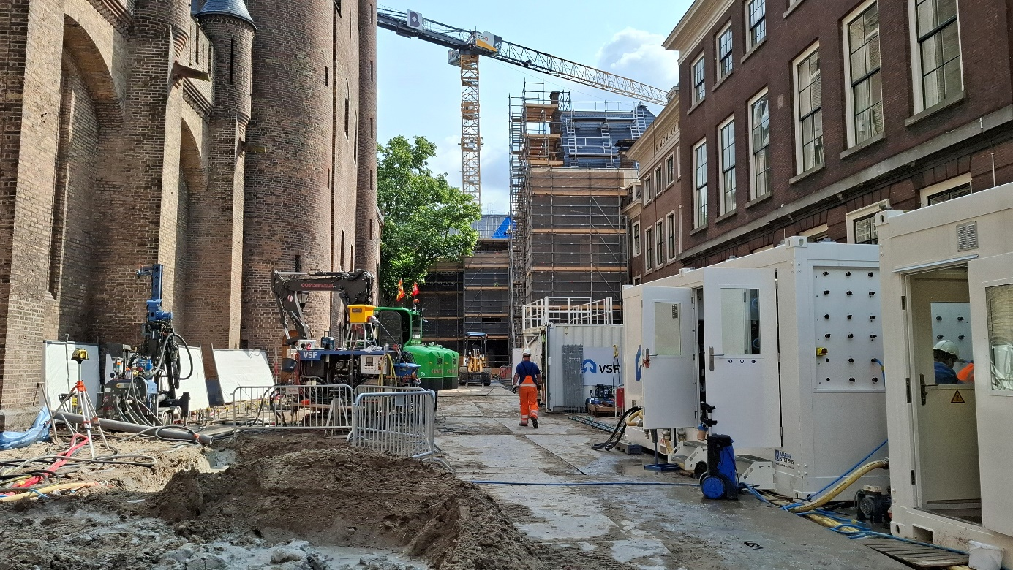(Afbeelding 10: funderingsversterkingen Grafelijke Zalen)

5.5 Omgeving & Communicatie
Door middel van communicatie beoogt het programma publiek en de omgeving te informeren over de werkzaamheden maar ook te betrekken bij het bijzondere complex en de eeuwenoude geschiedenis. Naast eigen communicatiekanalen zoals de website www.binnenhofrenovatie, de social media-accounts en de diverse mailingen, nieuwsbrieven en informatiebijeenkomsten Onderstaand een overzicht van het afgelopen half jaar.
(Publieks)communicatie
Op www.binnenhofrenovatie.nl wordt maandelijks een beeldsamenvatting geplaatst van de werkzaamheden op het binnenhof. De foto’s zijn vrij te gebruiken voor media. Hiermee wordt onder meer invulling gegeven aan het goed in beeld brengen van de voortgang van de werkzaamheden.
De social media kanalen van @binnenhofrenovatie zijn nog steeds groeiend. Er is reguliere content en ze worden goed bekeken.
Het Rijksvastgoedbedrijf en de aannemers verlenen hun medewerking aan het programma Ondertussen aan de Hofvijver. Het programma is belangrijk gebleken voor de vele Nederlanders die de renovatie volgen. AVROTROS heeft de maker van het programma IDTV geïnformeerd dat het programma in 2026 niet meer door deze zender kan worden uitgezonden. IDTV onderzoekt momenteel of en op welke wijze het programma kan worden behouden.
Omgevingsmanagement
Werkgebied Hofvijver
De werkzaamheden om het werkgebied op de Hofvijver te realiseren zijn afgerond. Ondanks de werkzaamheden heeft de jaarlijkse Hofvijver regatta doorgang kunnen vinden.

Schadeprotocol
In de stand van zaken brief van 16 december 2021 en in de 7de voortgangsrapportage (Kamerstukken 34293, nrs 125 en 126) is het schadeprotocol dat speciaal is ingericht voor ondernemers mocht er sprake zijn van buitenproportionele inkomensschade veroorzaakt door de renovatie van het Binnenhof toegelicht.
Het onafhankelijk adviesbureau SAOZ dat in opdracht van het RVB de beoordeling van claims i.h.k.v. inkomstenderving uitvoert, heeft een advies gegeven om een claim te honoreren. Dit advies is door het RVB overgenomen en er is tot uitbetaling overgegaan.

Programmering en (publieks)trekkers
Informatiecentrum en uitzichtpunt
Met gemeente, ondernemers en omwonenden is de gezamenlijke ambitie uitgesproken om de bezoekersaantallen in de binnenstad op peil te houden en de stad levendig en aantrekkelijk te houden. Het Rijksvastgoedbedrijf draagt hieraan bij met het informatiecentrum Binnenhof renovatie aan de Plaats 22 en het uitzichtpunt dat een spectaculair uitzicht biedt over de bouwplaats en de stad. Beiden zijn gratis toegankelijk.

In het informatiecentrum worden ook evenementen georganiseerd. Zo zijn tijdens de Dag van de Architectuur diverse presentaties georganiseerd en trok het informatiecentrum veel bezoekers tijdens museumnacht Kids. In de zomerperiode is ingezet op het aantrekken van basisschoolkinderen en hun ouders voor een bezoek. De hiervoor ontwikkelde speurtocht slaat goed aan bij het publiek. Hierdoor is er een substantiële toename van bezoekersaantallen te zien.
Begin september heeft het uitzichtpunt, ter gelegenheid van de 500.000ste bezoeker een echte Haagse naam gekregen, 'De Kèkstègâh'.

Binnenhof Buitenkunst
In maart en april was het Plein 4 weken lang het domein van spuitbussen hoogwerkers. Vijf street artists gingen voor Binnenhof Buitenkunst de uitdaging aan om live kunst te maken op de bouwschutting. Ze lieten zich inspireren door vijf Haagse musea. De bouwschutting trekt veel aandacht en is een populaire selfie spot geworden. Hiermee is een belangrijke bijdrage geleverd aan het aantrekkelijk houden van de Haagse binnenstad conform afspraken met de gemeente, ondernemers en omwonenden.
Openstellingen voor het publiek
Op 13 en 14 juni is het Binnenhof open voor genodigden, studenten en het algemeen publiek tijdens de onderwijsdag van de bouw en de dag van de bouw. Een kleine 11.000 toegangsbewijzen zijn uitgegeven. Samen met de aannemers is speciaal voor studenten op vrijdag een banenmarkt georganiseerd.
Op open monumentendag was dit jaar het gehele Binnenhof toegankelijk voor publiek. Naast de in renovatie zijnde gebouwen, waren ook de Grafelijke Zalen toegankelijk voor de 4500 bezoekers.

Kunstparades
Begin juli organiseerde het atelier Rijksbouwmeester de vierde kunstparade in samenwerking met de Raad van State.
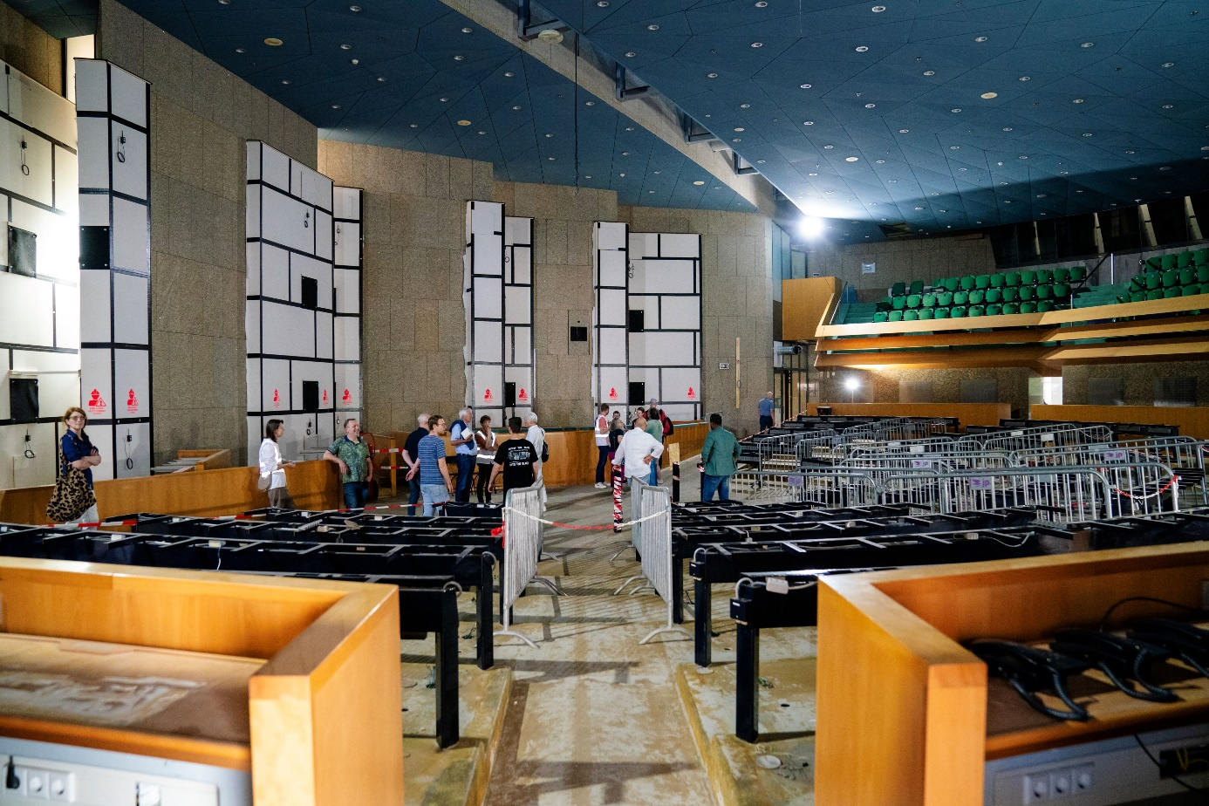
(Afbeelding 11: Plenaire zaal Tweede Kamer tijdens de Dag van de Bouw)

5.6 Archeologie
Op de Hofplaats waar de nieuwe publieksentree is voorzien, zijn de resten van de fundering van de 14de eeuwse Spuipoort gevonden, een van de eerste toegangspoorten tot het middeleeuwse Binnenhof. De Spuipoort onderging meerdere renovaties wegens bouwvalligheid voordat het gebouw uiteindelijk in 1861 werd gesloopt, waarbij enkel het funderingswerk van de Spuipoort bewaard bleef, behoudens het deel dat bij de realisatie van de Nieuwbouw uit 1992 reeds is verwijderd. Om de publieksentree te realiseren zullen deze met zorg moeten worden uitgenomen. Met de gemeente Den Haag, de gebruiker Tweede Kamer, het ministerie van Onderwijs, Cultuur en Wetenschap en de Rijksdienst voor Cultureel Erfgoed is gesproken over de wijze waarop de Spuipoort zal worden uitgenomen, opgeslagen en weer terug kan worden gebracht in het entreegebied.
Op dit moment wordt archeologisch onderzoek uitgevoerd op het Opperhof, ter hoogte van het ministerie van AZ.

Zie onder andere motie Middendorp/van Eijs(34293, nr.66) en Kamerstukken II, 2020 – 2021, 34293, nr. 124

